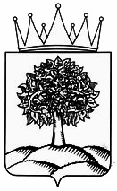

Управление физической культуры и спорта Липецкой области

ПРИКАЗ

«14» мая 2025 года | г. Липецк | № 43-ср/п

О подтверждении спортивных разрядов

В соответствии с Положением о Единой всероссийской спортивной классификации, утверждённым приказом Министерства спорта Российской Федерации от 19 декабря 2022 года № 1255, приказываю:

подтвердить спортивный разряд «кандидат в мастера спорта» спортсменам, выполнившим нормы, требования и условия их выполнения Единой всероссийской спортивной классификации:

Плавание

№ | Фамилия, имя, отчество | Муниципальное образование | Организация | Срок
1. | Перепечина  Виктория Эдуардовна | г. Елец | МБУДО «Спортивная школа № 1» | 17.06.2025 – 16.06.2028

Начальник управления | К.Д. Казакова

